Трактор Беларус-320, 2009 года выпуска, государственный регистрационный знак 22МС0461, цвет красный, мощность двигателя - 36 л.с., заводской № машины (рамы) 00001, двигатель № 7367193, коробка передач № 20908, основной ведущий мост № 20914/20914, паспорт самоходной машины ВЕ 115892. Трактор находится в нерабочем состоянии, внешнее состояние неудовлетворительное, физический износ составил 85%, состояние - предельное. Требуется ремонт панели и щитка приборов, ДВС, КПП, радиатора, левой подножки, панели крыши, корпуса фильтра воздушного, генератора, переднего моста, в салоне, замена ветрового стекла, левого и правого верхних задних фонарей, гидравлических шлангов, карданного (приводного) вала, обшивки салона. Номерной знак отсутствует.

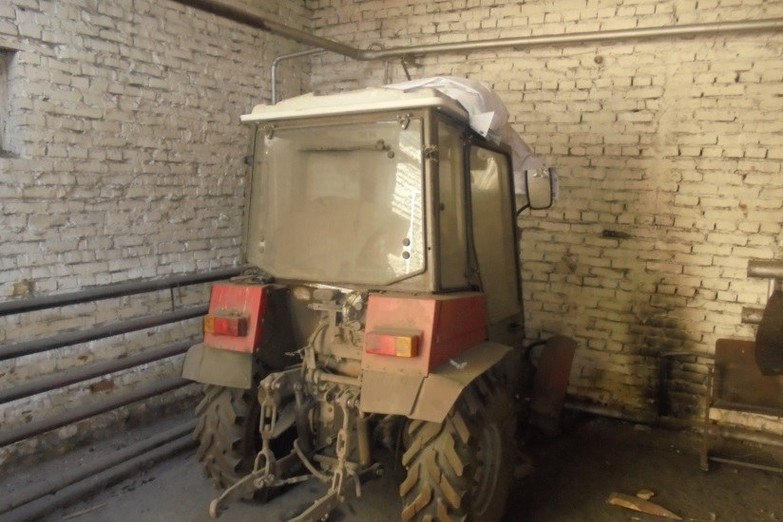 | 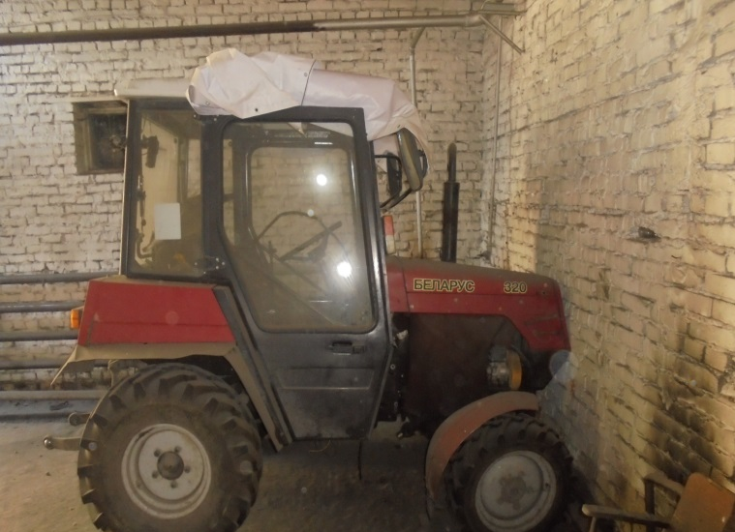
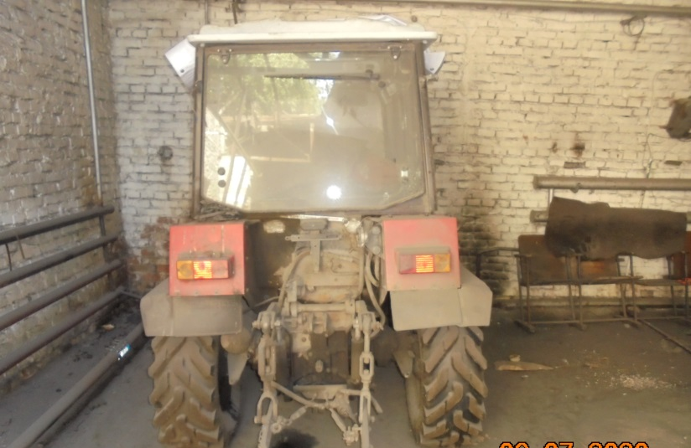 | 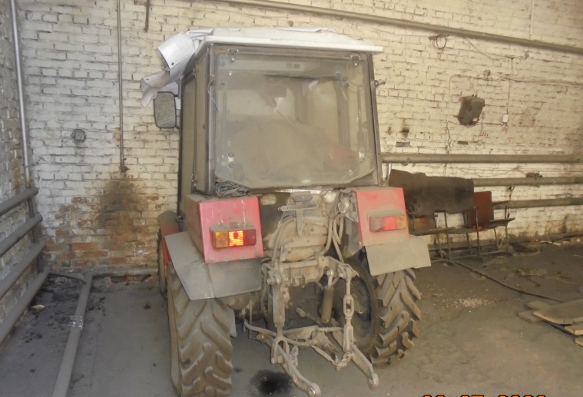
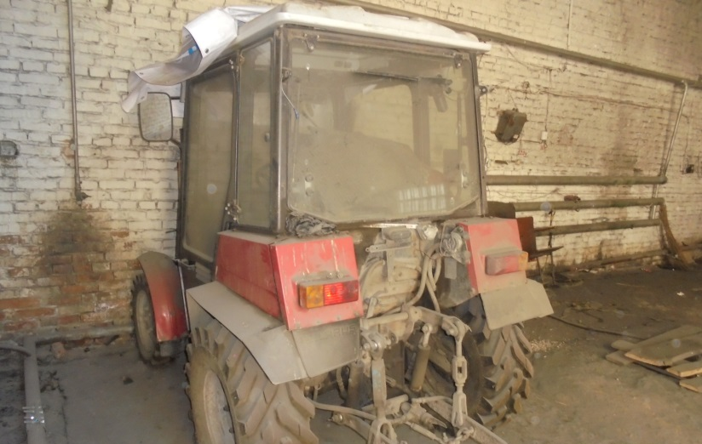 | 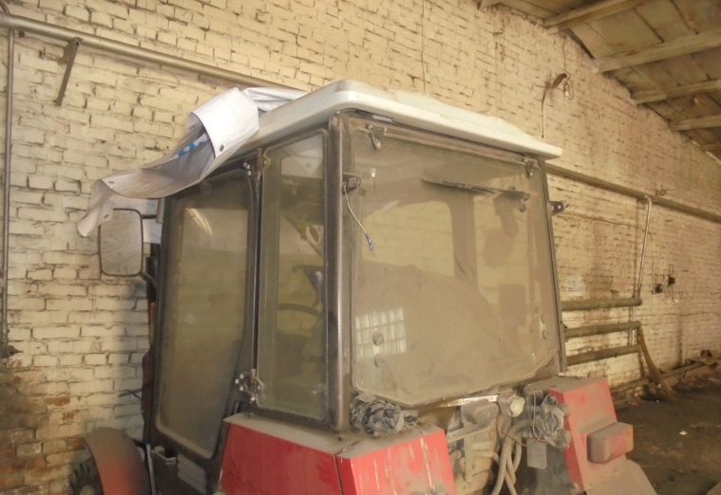
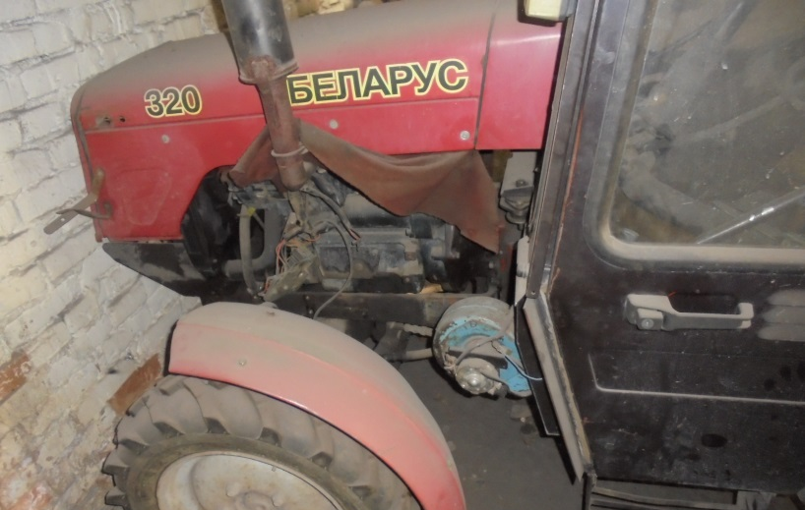 | 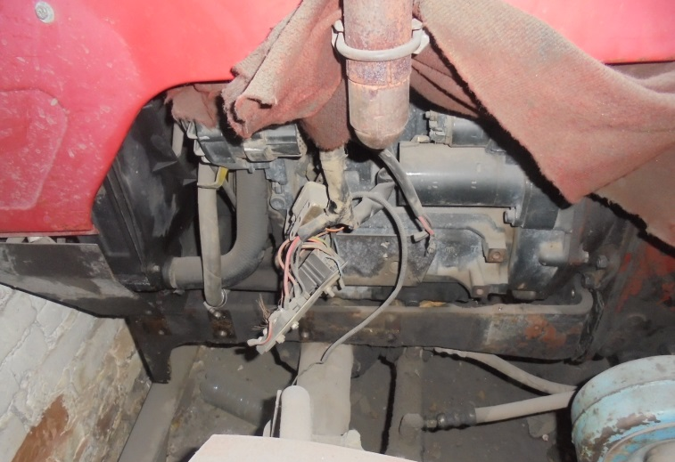
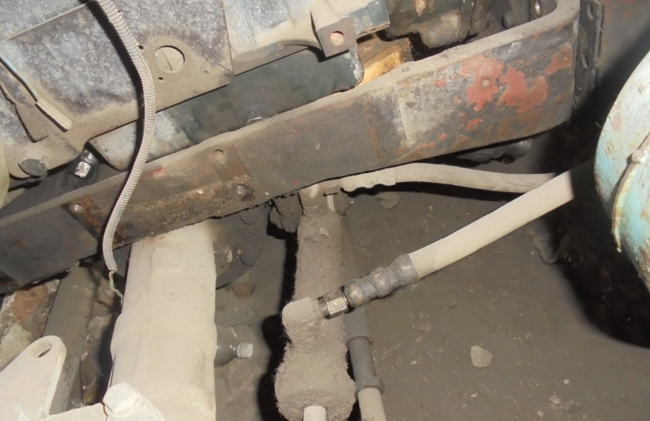 | 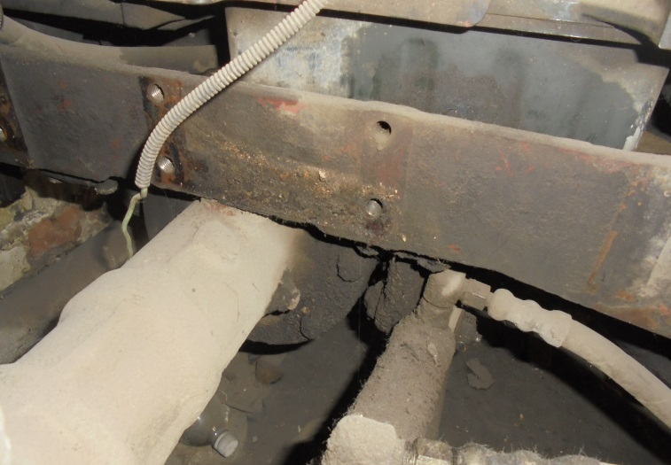
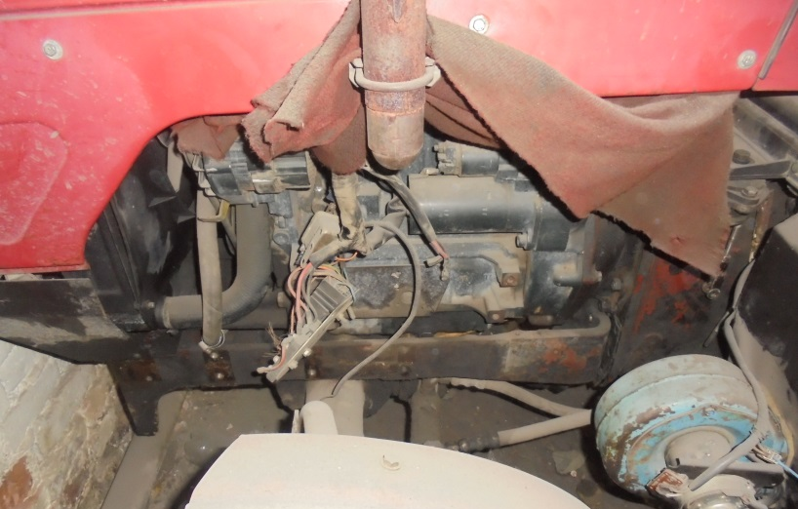 | 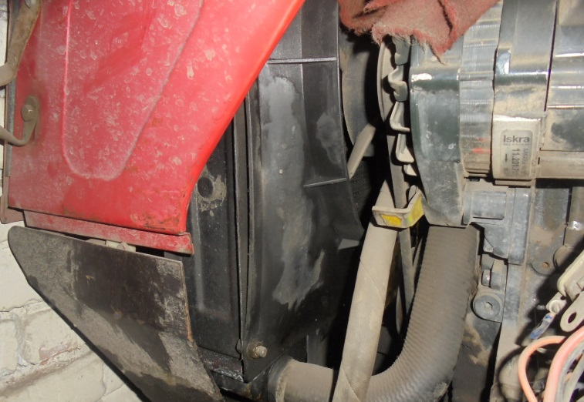
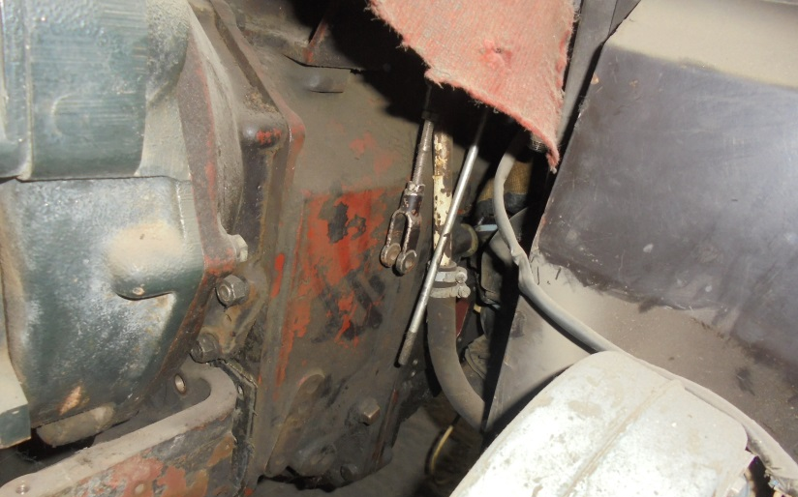 | 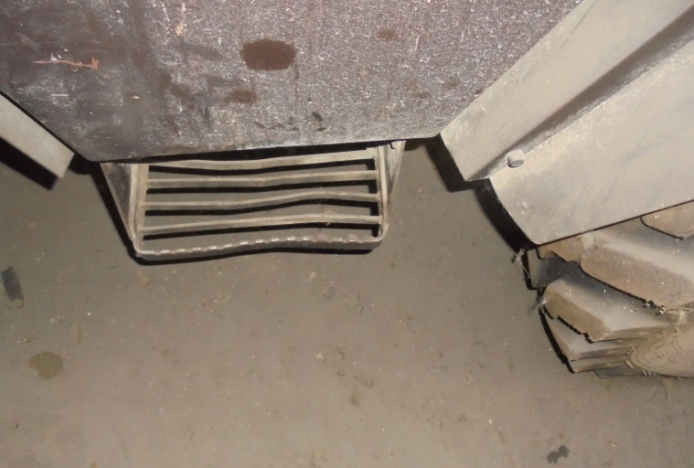
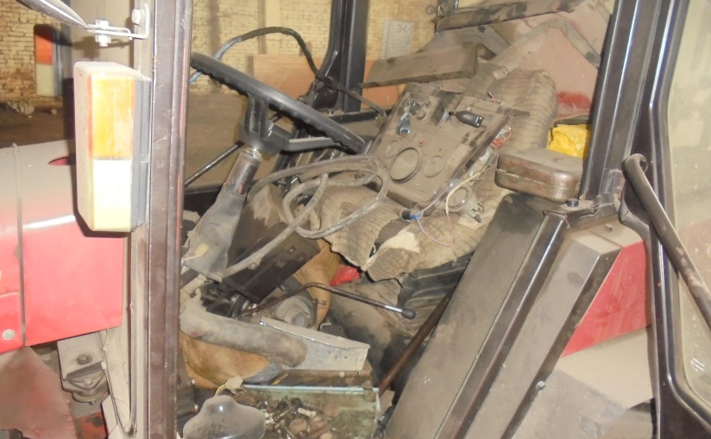 | 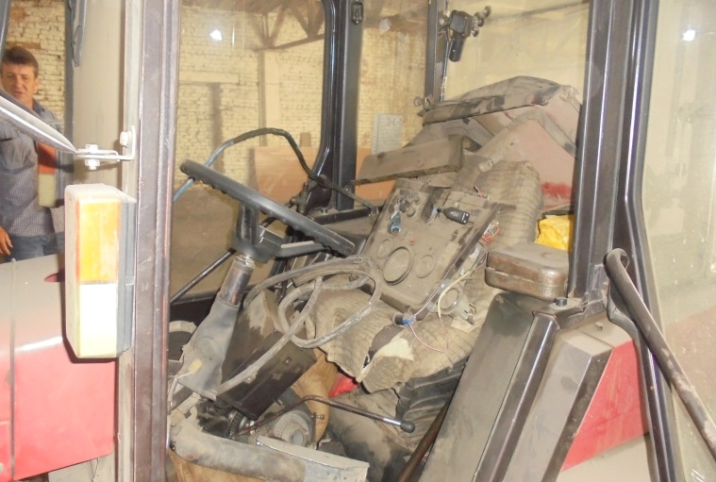
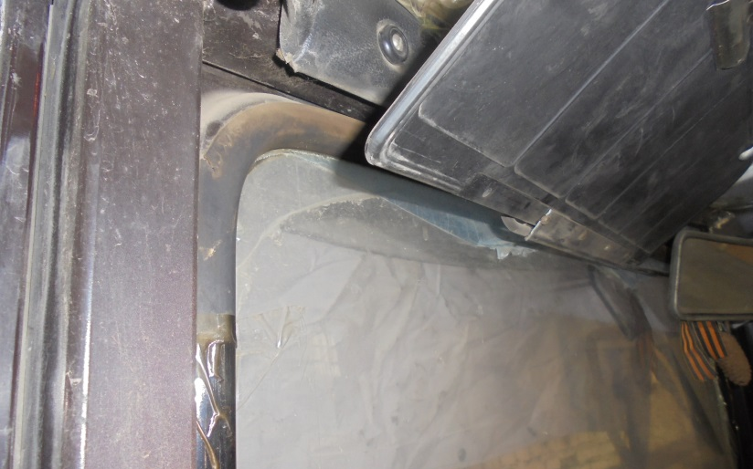 | 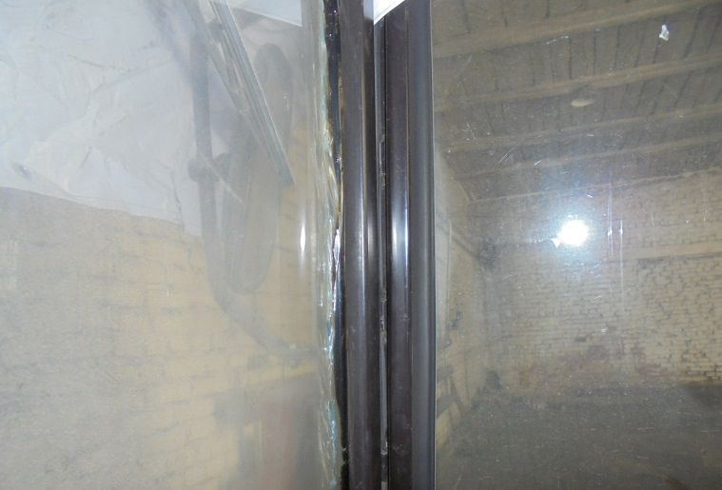
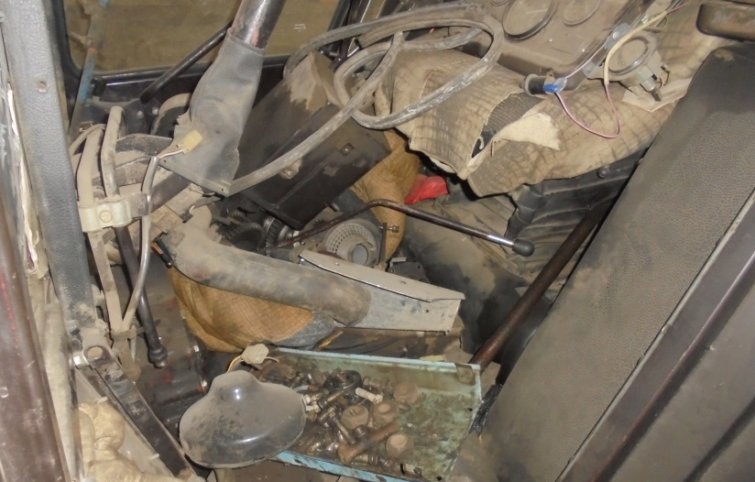 | 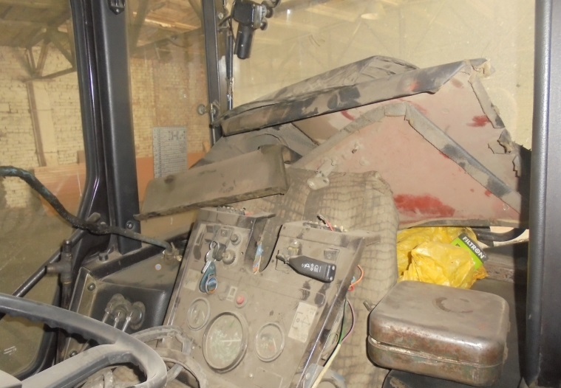
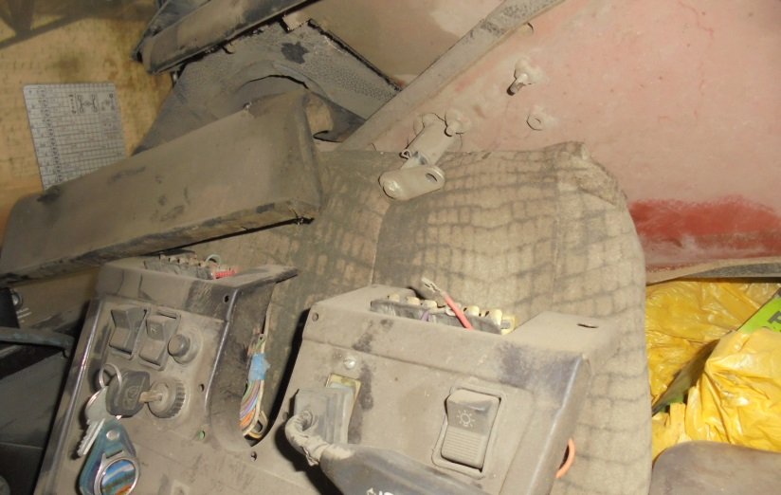 | 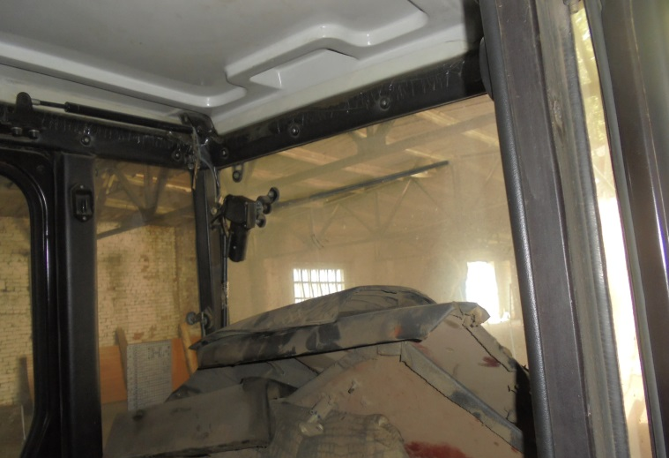
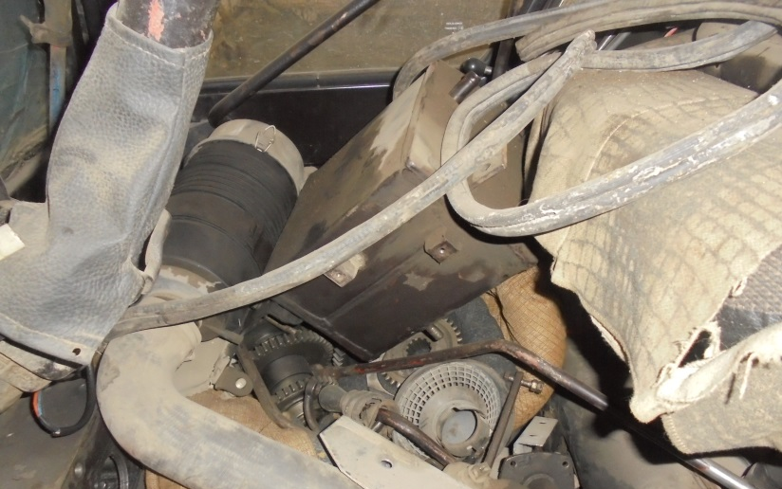 | 